淮安市体育局关于2025年市属公共体育

场馆免费或低收费开放方案的公示

为了实现体育服务最大化，促进全民健身蓬勃发展，将惠民政策落到实处，根据财政部 体育总局《关于印发<公共体育场馆向社会免费或低收费开放补助资金管理办法>的通知》（财教**〔2022〕2号）**《江苏省体育事业发展专项资金（大型体育场馆免费或低收费开放）项目实施细则》（苏体规**〔2022〕3号）**和《公共体育场馆基本公共服务规范》要求，现将2025年淮安市体育馆、淮安市体育中心、淮安市游泳馆、淮安市全民健身中心等四个市属公共体育场馆免费或低收费开放方案向社会公示。

如有相关开放事宜需要咨询，可与相关单位联系：

淮安市体育局： 0517-83605822

淮安市体育馆： 0517-83932626

淮安市体育中心： 0517-89892355

淮安市游泳馆： 0517-83182600

淮安市全民健身中心：0517-83182999

附件：1.[淮安市体育馆2025年开放工作方案](http://tyj.huaian.gov.cn/upload/2020-06/ed2c5692-5c2d-4e6c-aa5d-0938dbb6bb51.docx" \o "淮安市体育馆2020年开放工作方案.docx" \t "http://www.huaian.gov.cn/col/9283_142278/art/202006/_self)

2.[淮安市体育中心2025年开放工作方案](http://tyj.huaian.gov.cn/upload/2020-06/3f3b1f05-6543-4f3f-9c8b-ecdd1100f5b0.docx" \o "淮安市体育中心2020年开放工作方案.docx" \t "http://www.huaian.gov.cn/col/9283_142278/art/202006/_self)

3.淮安市游泳馆2025年开放工作方案

4.淮安市全民健身中心2025年开放工作方案

淮安市体育局

2025年2月10日

附件1：

淮安市体育馆

2025年免费或低收费开放方案

一、淮安市体育馆简介

淮安市体育馆建于1986年，上级主管部门为淮安市体育局，总投资为1647万元人民币，占地面积8065平米，其中室外场地面积5202平米，建筑面积2863平米，室内面积1054平米。

联系电话：0517-83932626。

二、免费低收费开放项目、开放时间及收费标准

（一）开放项目和场地：

室内综合馆开放项目：羽毛球、毽球

室外健身广场开放项目：广场舞、轮滑、武术、健身气功等。

（二）免费或低收费开放时间：

1.羽毛球、毽球

周一至周日： 上午：7:00—22:00 (免费或低收费开放)

2.室外健身广场：广场舞、轮滑、武术、健身气功等全天开放

备注：

1.每年元旦、春节、劳动节、全民健身日和国庆节等法定节假日免费对外开放时长不低于8小时。

2.每年全民健身日、老年节对全体老年人有序免费开放，其他时间需要收费的，老年人享受不低于50%的优惠（老年人入馆健身须家人陪同）；

3.对残疾人、现役军人、消防救援人员（须持相关证件）免费开放。

（三）收费标准

详见附件

三、计划举办体育赛事、体育活动、体育培训情况

一月：毽球交流赛、篮球培训

二月：足球培训

三月：广场舞培训、掼蛋比赛

四月：五人制足球培训、国民体质测试

五月：广场舞大赛

六月：淮安市老年体协系列比赛

七月：青少年篮球之星训练营、社会体育指导员培训班

八月：青少年篮球之星训练营、国民体质测试、跆拳道汇报表演

九月：毽球比赛、篮球培训常训班

十月：健身气功交流赛、掼蛋公开赛

十一月：羽毛球比赛、国民体质测试

十二月：广场舞比赛

全年开展青少年体能素质、篮球、围棋、五人制足球等培训。不定期举行免费国民体质测试。

四、群众参加体育赛事和体育活动、接受体育培训、进行日常健身服务情况

（一）室内综合馆

淮安市体育馆2025年计划接待来馆锻炼、活动人员不低于7万人次、月均接待不低于6000人次、日均接待不低于168人次。

（二）室外健身广场

淮安市市民健身广场2025年计划接待锻炼、活动人员不低于8万人次、月均接待不低于6700人次、日均接待不低于230人次。

五、成本支出情况

2025年场馆开放成本支出预计最低为310万元，其中水电气热能耗支出最低为15万元。

附件2：

淮安市体育中心

2025年免费或低收费开放方案

淮安市体育中心全面贯彻落实《关于加强大型体育场馆运营管理改革创新、提高公共服务水平的意见》《关于推进大型体育场馆免费低收费开放的通知》等精神，结合《江苏体育发展“十四五”规划》的具体要求，参照《省体育局关于加强公共体育场馆信息化建设的通知》工作要求，进一步推动全民健身活动广泛开展，丰富人民体育文化生活，体育行业智慧化运营。为满足广大市民健身需求，现制定淮安市体育中心健身场地免费或低收费开放方案如下：

一、淮安市体育中心开放内容

1.日常免费开放具体时间和内容

|  |  |  |  |
| --- | --- | --- | --- |
| 开放场地 | 开放项目 | 开放时间 | 备注 |
| 体育馆 | 羽毛球 | 周一至周五  9:00-11:00 | 室内篮球、笼式足球需要提前预定 |
| 室内篮球 |
| 乒乓球 |
| 笼式足球  （3、4号场地） | 9:00-11:00 |
| 体育场 | 田径场 | 全年7:00-18:00 |
| 儿童乐园 | 全年6:00-21:00 |
| 成人健身 |
| 篮球公园 |

2.节假日免费开放具体时间和内容

|  |  |  |  |  |  |
| --- | --- | --- | --- | --- | --- |
| 开放场地 | 开放项目 | 开放时间 | | | 备注 |
| 法定节假日 | 重阳节  （老人节） | 8月8日  全民健身日 |
| 体育馆 | 羽毛球 | 9:00-17:30  免费开放 | 9:00-21:00  对老年人免费开放 | 9:00-21:00  免费开放 | 1. 游泳馆开放期间，每天闭馆前半小时清场。 2. 入馆需提前做好登记。   3.室内篮球、笼式足球需要提前预定。 |
| 室内篮球 |
| 乒乓球 |
| 笼式足球 |
| 游泳馆 | 游泳 | 13:00-21:00  免费开放 | 13:00-21:00  对老年人免费开放 | 13:00-21:00  免费开放 |
| 体育场 | 田径场 | 全年7:00-18:00 | | |
| 儿童乐园 | 全年6:00-21:00 | | |
| 成人健身 |
| 篮球公园 |

注：1.春节免费或低收费开放，开放时间以场馆公告为准。

2.游泳馆高峰期根据泳池实时情况，动态调整人数上限。

3.低收费项目具体开放时间和内容

|  |  |  |  |  |  |  |
| --- | --- | --- | --- | --- | --- | --- |
| 开放场地 | 开放项目 | 时段 | | 门市价 | 低收费价格 | |
| 体育馆 | 羽毛球 | 周一至周五  11:00-18:00 | 周六、周日  9:00-12:00 | 40元/人 | 20元/人 | |
| 室内篮球 | 300元/两时/半场 | 120元/两时/半场 | |
| 乒乓球 | 40元/人 | 20元/人 | |
| 笼式足球 | 周一至周五  3、4号场地  11:00-18:00  其余场地  11:00-17:00 | 周六、周日  9:00-12:00 | 100元/两时/场 | 40元/两时/场 | |
| 游泳馆 | 游泳 | 周一至周日  13:00-21:00 | | 成人50元/人  儿童40元/人 | 周一至周五  成人25元/人  儿童20元/人  老年人22元/人 | 周六至周日  成人35元/人  儿童20元/人  老年人22元/人 |

1. 预约方式

1.各场馆前台预约、咨询电话

游泳咨询电话：     0517-89002615

　　羽毛球预约电话：    0517-89892370

　　室内篮球预约电话： 0517-89892370

　　笼式足球预约电话： 0517-89892370

乒乓球预约电话：    0517-89892370

2.线上预订

线上预订-支付宝app-运动码小程序-美团app-抖音app

三、预定规则

1.篮球半场限定8人以内，足球每片场地限定15人以内，每人每天限订一片场地，场地订满即止。

2.预订时，须提供姓名、电话号码。需按预订时间到场，续时续费需提前至前台办理，包时结束后准时退场。

3.免费低收费场地只用于公益体育健身服务，不得在预定场地上进行营销性质的培训、举办赛事和人员聚集的群体活动，一旦发现，场馆工作人员有权制止。

4.如需取消预订场地请至少提前半小时联系前台工作人员，提前不足半小时取消的全额收取占场费用。

四、特殊人群

1.体育馆对持证的学生、军人、消防救援人员，实行半价优惠，不能与其他优惠同时使用。

2.游泳馆对持证的学生、军人、消防救援人员、老年人，实行半价优惠，不能与其他优惠同时使用。

3.残疾人（持残疾证）免费。残疾老年人需提供一年内三级甲等医院出具的体检报告，体检报告中必须涵盖心血管及心脑血管系统检查结果。残疾人入场需家人陪同，签订入馆协议。

4.体育馆老年人免费，老年人提供三月内三级甲等医院的体检报告，体检报告中必须涵盖心血管及心脑血管系统检查结果。签订入馆协议。

5.游泳馆老年人半价优惠，60周岁及以上老年人购买优待卡，凭本人有效身份证，由本人及家属签订免责协议，提供一年内三级甲等医院出具的健康体检报告，体检报告中必须涵盖心血管及心脑血管系统检查结果，如：血压、血糖、血脂、血常规、心电图等内容。70-79周岁老年人入场，须本人签订安全承诺书，建议由健康的、有陪护能力的成年人陪护入场。80周岁及以上老年人入场，须本人及家属签订安全承诺书，由健康的、有陪护能力的成年人陪护入场。

附件3：

淮安市游泳馆

2025年免费或低收费开放方案

一、淮安市游泳馆简介

淮安市游泳馆建于1988年，投资总额为1808万元，用地面积3780平方米，建筑面积2560平方米，室内场地面积1251平方米。馆全新改造，恒温泳池。设有25米标准短池和儿童培训池各二个。羽毛球场地6片，气排球场地2片。游泳馆水处理系统、池水加温、消毒系统、救生设备、器材齐全，水质、水温均达到国家标准，联系电话：0517-83182600。

二、免费或低收费开放项目、开放时间及收费标准

（一）开放项目和场地

1、游泳健身及各年龄段的游泳培训。

2、羽毛球培训和气排球健身。

（二）开放时间

1、开放时间

上午9:30-11:30 游泳培训

下午13:00-21:00（夏冬季调整见公告）

羽毛球和气排球健身（提前预约）

2、元旦节、清明节、劳动节、端午节、国庆节、中秋节等法定节日，游泳13:00-15:00正常营业时间段内实行免费,其它时间段低收费开放；8月8日国家全民健身日全天免费开放; “老年节”对60周岁以上老年人全天免费开放；对中小学生集体游泳课9：30-11：30、14：00-16：30实行低收费。

3、对老年人（60周岁以上）、学生、军人、消防救援人员等特殊职业群体，收费标准一般不超过半价。对残疾人凭有效证件或相关证明实行全天免费。

4、在经营期间对特定的团体和特殊群体进行预约低免费开放（维修期和停水、电、汽除外）。

（三）收费标准

1、按照低收费价格一般不高于市场价格的70%执行；

2、免费或低收费按开放方案执行，详见门店价格公告及我馆微信公众号。

三、举办体育赛事、体育活动、体育培训

举办公益性体育赛事活动不少于4场次，公益性体育讲座、展览、及文化活动不少于4场次，受不可抗力因素影响除外。

四、指导群众参加体育赛事和体育活动、接受体育培训、进行日常健身服务

（一）室内体育场地

游泳馆计划全年接待不低于 100000 人次，月均接待不低于8000人次，全年指导群众游泳技能培训和开展知识讲座不低于1000人次。

（二）室外体育场地

无室外体育场地。

五、为群众身边的体育组织服务

2025年，积极为游泳协会、其他体育协会组织以及各工会组织免费或低收费提供活动场所,不低于1000人次。

附件4：

淮安市全民健身中心

2025年免费或低收费开放方案

1. 淮安市全民健身中心简介

淮安市全民健身中心成立于2008年11月，为市体育局下属正科级建制事业单位，是集运动、休闲、健身锻炼、培养运动人才的综合性场所，2009年被国家体育总局命名为“国家级全民健身中心”。现对外开放羽毛球、乒乓球、气排球等项目。总面积22856平米，其中地上建筑面积18780平米，地下室建筑面积4076平米，整栋建筑分为五层。

联系电话：0517-83182999

二、免费低收费开放项目、开放时间及收费标准

（一）开放项目和场地

室内公共区域：乒乓球馆、羽毛球馆、

篮球馆、气排球馆

户外公共区域：广场舞、轮滑、武术、

健身气功全天免费

（二）免费或低收费开放时间

1、乒乓球馆、羽毛球、广场舞

免费开放时间：周一至周五：

上午：8:30—12:00 下午：13:30—15:00

低收费开放时间：周一至周日：

下午：15:00—21:00

备注：

1、每年元旦、春节、劳动节、全民健身日、重阳节和国庆节等法定节假日均免费对外开放。

2、老年人、残疾人、学生、军人、消防救援人员和公益性群众体育赛事活动免费。

（三）收费标准

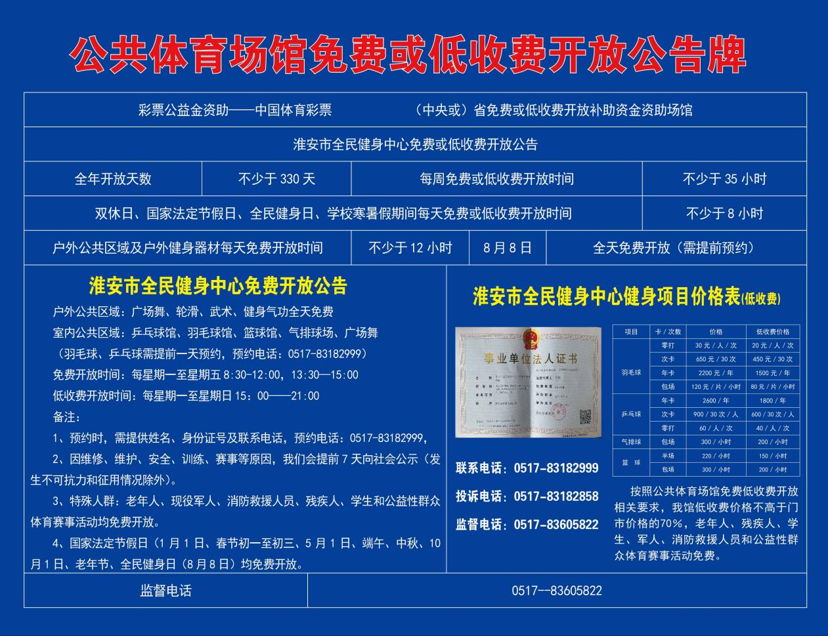

三、计划举办体育赛事、体育活动、体育培训情况

一月：羽毛球、跆拳道、自由搏击寒假班培训

二月：体育舞蹈、羽毛球、中考体能等培训

三月：乓乓球赛事活动、体适能活动，

体教融合延时班团体课、羽毛球、跆拳道春季班

四月：轮滑、小主持等培训、体教融合延时班团体课

五月：淮安市老年体协系列比赛、

体教融合延时班团体课

六月：淮安市青少儿体育特训营、淮报小记者活动

体教融合延时班团体课

七月：淮安市青少儿体育特训营、淮报小记者活动

八月：淮安市青少儿体育特训营、淮安市青少儿体教融合展示会

九月：篮球、羽毛球、体育舞蹈等秋季班培训、

体教融合延时班团体课

十月：体教融合延时班团体课

十一月：羽毛球、乒乓球赛事活动

十二月：羽毛球、中考体能、体适能培训

全年开展青少年羽毛球、体适能、中考体育、篮球、自由搏击、跆拳道、舞蹈等培训。不定期举行免费户外广场舞、气功等活动

四、群众参加体育赛事和体育活动、接受体育培训、进行日常健身服务情况

（一）室内综合馆

淮安市全民健身中心2025年计划接待来馆锻炼、活动人员不低于9万人次、月均接待不低于7000人次、日均接待不低于200人次。

（二）室外健身广场

2025年计划接待锻炼、活动人员不低于4万人次、月均接待不低于3000人次、日均接待不低于100人次。

五、成本支出情况

2025年场馆开放成本支出预计最低为150万元，其中水电气热能耗支出最低为45万元。